Universidad nacional autónoma de méxico

f.e.s. aragón

diseño industrial

prototipos rápidos

corte láser

Aguilar de la rosa Braulio

OBETIVO:  
Conocer la maquinaria de prototípico rápido en este caso: Maquinaria por Sustracción de material.   
Cortadora láser Versalaser y aplicar dichos conocimientos para la elaboración de un producto de Diseño Industrial. DISEÑO DE JOYERIA, Familia de tres de los siguientes objetos, ARETES, DIJE, PULSERA, COLLAR, BRAZALETE, TIARA, GARGANTILLA, etc.) 

Practica No: 1  
Maquinaria a utilizar: Cortadora láser Versalaser

Características del maquinado: Las máquinas de corte láser son herramientas de fabricación muy flexibles, capaces de entregar corte a tolerancias muy altas, [por](http://www.lasermanufactura.com/como.html) lo tanto, son opciones populares en los talleres de fabricación, porque éstas cambian de un metal a otro realmente rápido y pueden manejar varios espesores con un simple cambio en el ajuste del foco. Los láseres tienen además una zona afectada por el calor muy pequeña debido a que el láser [puede](http://www.lasermanufactura.com/como.html) enfocarse muy estrechamente. Lo cual disminuye de manera considerable el material utilizado.

Objeto a realizar:

Par de Aretes, Dije y Espejo de mano

Requerimientos:

Se cortara en triplay de caobilla de 3mm. Y se le colocara chapa de Nogal en cara posterior, el trazo hecho en Illustrator cs5 (.ai) y exportándolo a CorelDraw versión 12 (.cdr) para mandar al corte

Concepto del objeto:

El concepto a usar fue la mujer, se tomo la foto de una mujer de perfil y de ahí se base el diseño para la forma del trazo, tomando en cuanta las curvas naturales, se le colocaron espirales en la parte de la cabeza para hacer mas ligero el diseño,

Procedimiento:

Primero busque un concepto que sea atractivo para una mujer, y que mejor que el concepto de Mujer para ellas, después se tomo en cuanta que lo atractivo de ellas son las curvas así que me base principalmente en la cabeza pero sin dejar atrás parte de su cuerpo. La vista de perfil es donde se puede apreciar mas estas formas, tomando la foto de una mujer de perfil (para tener una mejor proporción humana) se fue haciendo trazos para ver cuales curvas quedarían para el final, se coloco el contorno para distinción y se le adhirió en la parte de la cabeza para que no fuera un solido pesado a la vista, para que fuera una familia se dejo el mismo trazo en los tres productos, pero para el dije se modifico solo colocando una forma mas y girándola para aumentar el tamaño, y en el espejo de mano se tomo la parte de la cabeza para que ahí se colocara el espejo circular, aumentando el tamaño del trazo. Ya teniendo el trazo se mando a cortar a láser, se lijo se le coloca laca transparente y posteriormente se le colocan las piezas para hacerse los aretes y el collar, se mando cortar el espejo del tamaño indicado (D 6cm). Listo para la venta

Bocetos:

C:\Users\Esteban\Desktop\7mo sementre\bazar\Image011.tif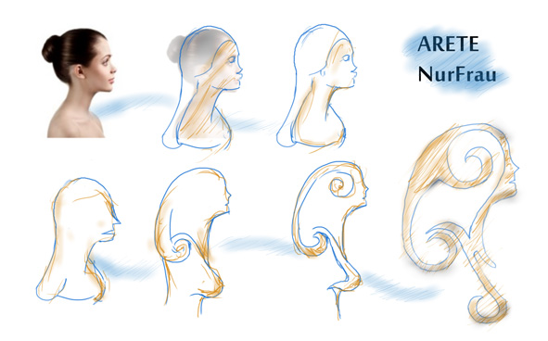

C:\Users\Esteban\Desktop\7mo sementre\bazar\Image010.tif

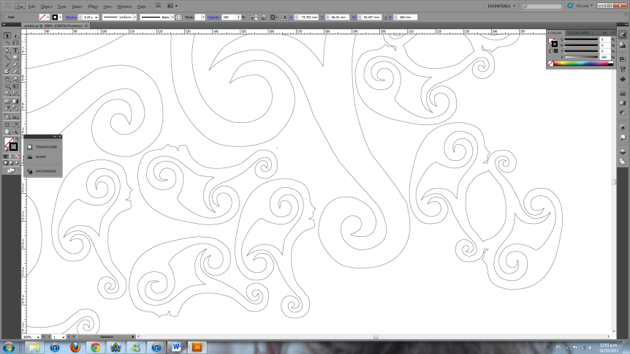

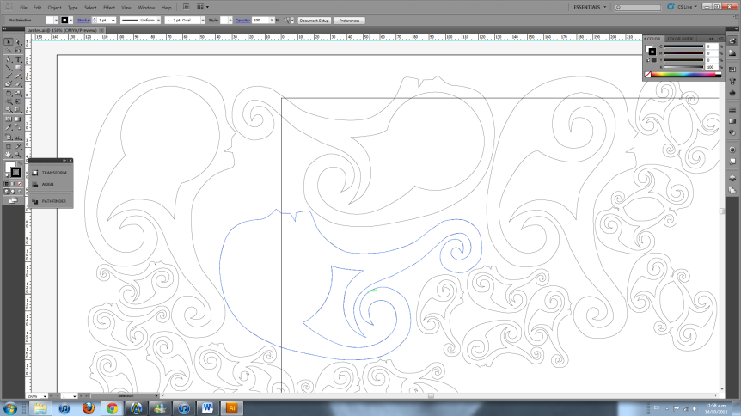Geometrización digital:

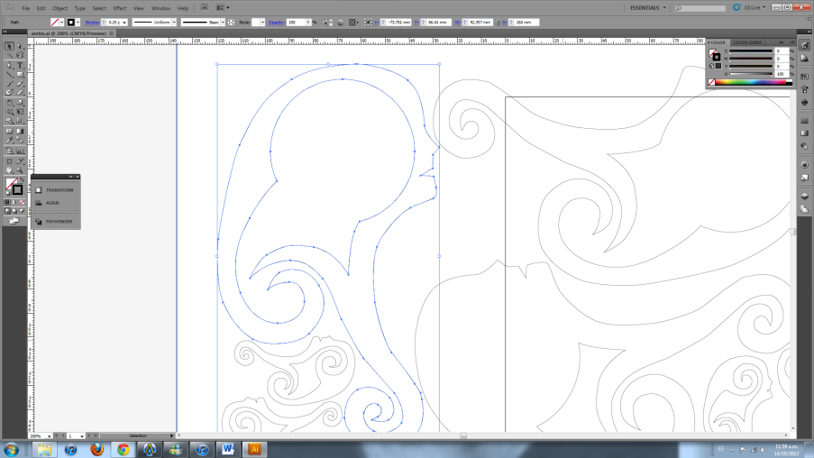

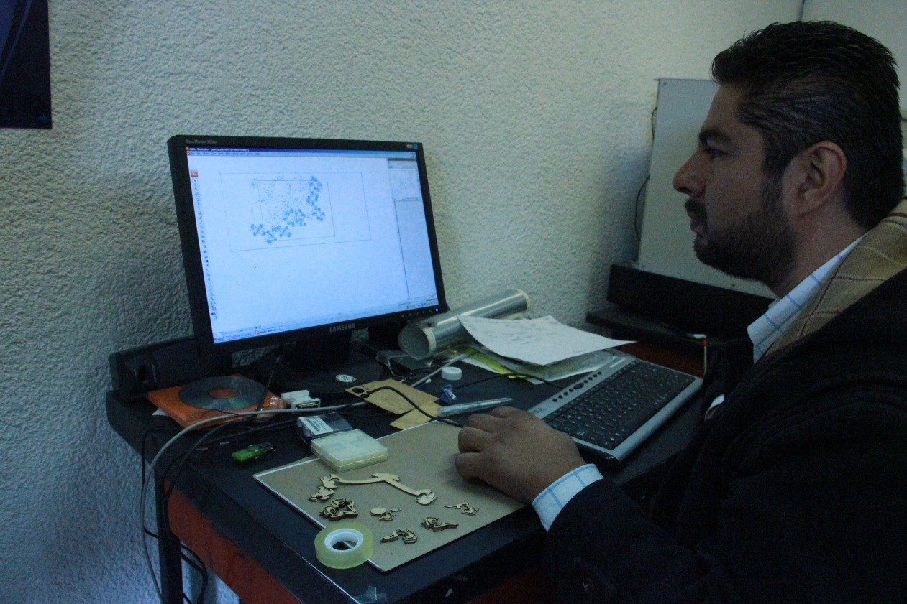Exportación del archivo:

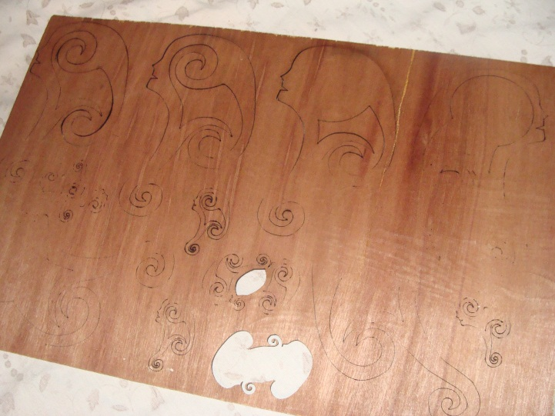Maquinado:

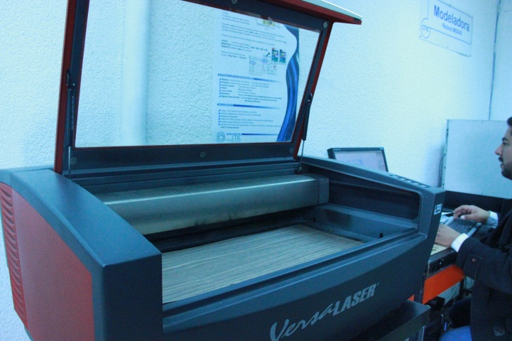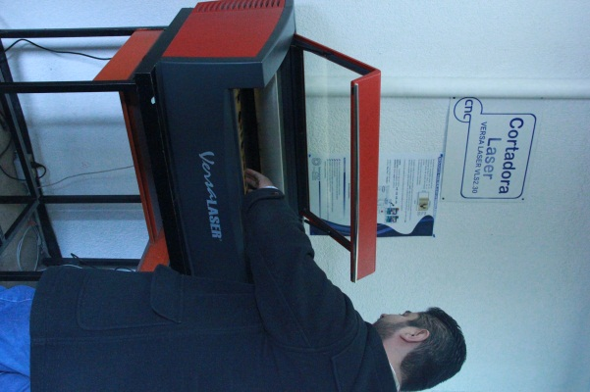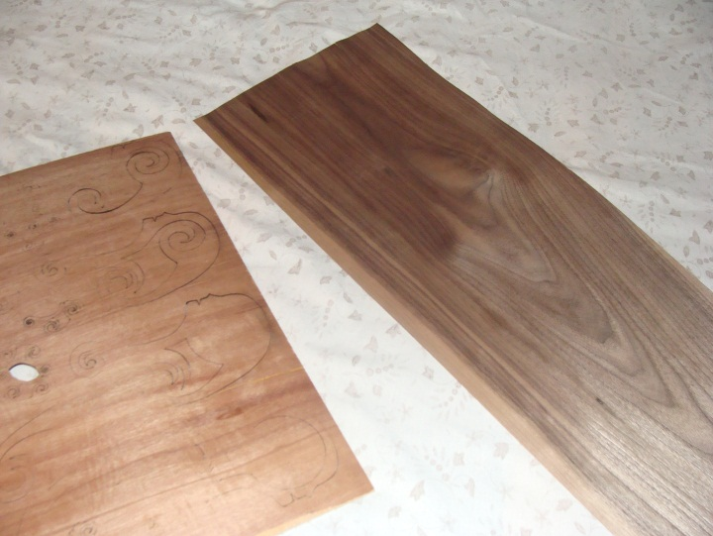

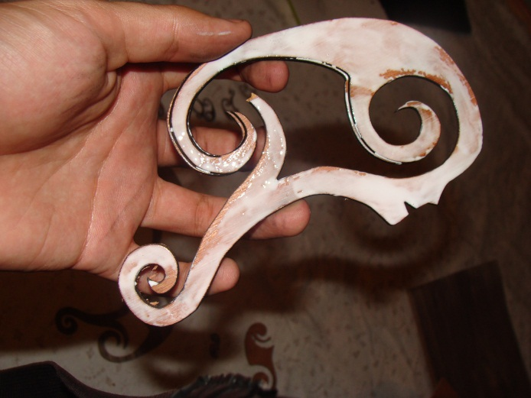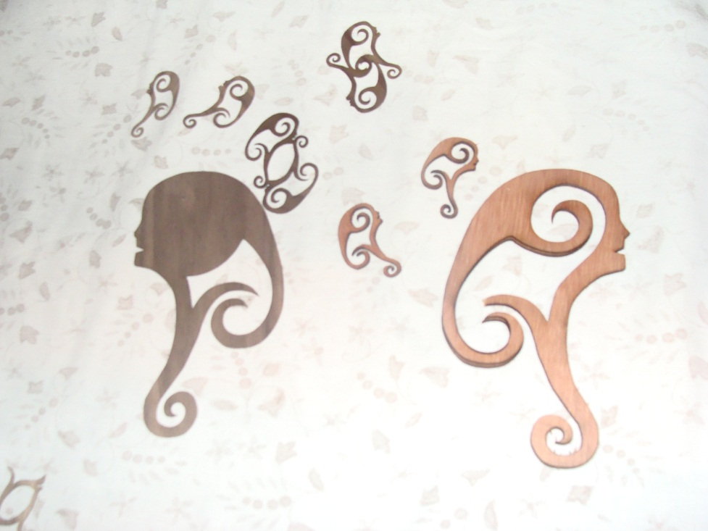

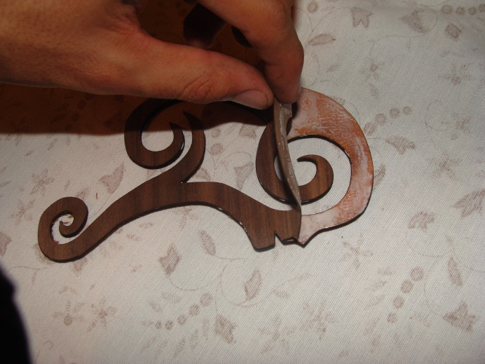

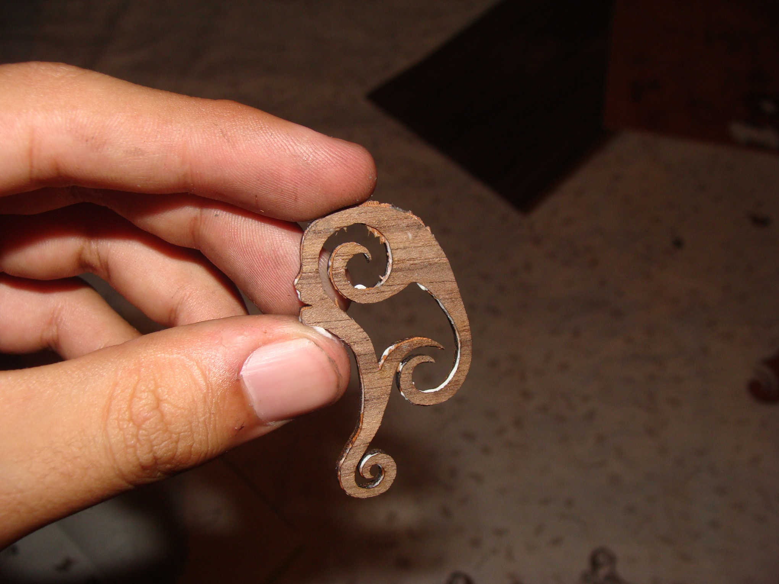

Tiempo de diseño:1 dia   
Tiempo de prototipo: 20 min0  
Tiempo de acabado: 8 horas

Conclusiones:

Esta practica me enseño a ver con es el proceso por el cual el laser va cortando el material. Ya que antes había mandado a cortar en laser, pero no sabia como es que se veía o se realizaba este proceso , y así ya tienes mejor la idea de como es y eso te ayuda tomar en cuanta el material y el diseño que vayas a querer cortar.